[图像数据非独立实验所得，宁波市第一医院的论文被撤稿](https://mp.weixin.qq.com/s?__biz=MzkwMjY4ODQ5Mw==&mid=2247496291&idx=3&sn=76cb08ae6b82c13b54715397913db4f7&chksm=c1d5cfb37db096a3bc3c7453a2b3cc7edb80f51ea5daadbec663541a661299d76b9b982360a0&scene=126&sessionid=1742229371)

[Reviewer 2](javascript:void(0);)2025-02-21 09:26:45浙江



点击蓝字关注我们



**论文信息**

2017年6月27日，宁波市第一医院耳鼻喉科的Xu-Dong Chen（第一作者） & Shi-Xiong Tang (通讯作者 音译 唐世雄)在Oncology Reports（中科院三区 IF=3.8）期刊上在线发表题为"CIP2A, an oncoprotein, is associated with cell proliferation, invasion and migration in laryngeal carcinoma cells"(肿瘤蛋白 CIP2A 与喉癌细胞的增殖、侵袭和迁移有关)论文。

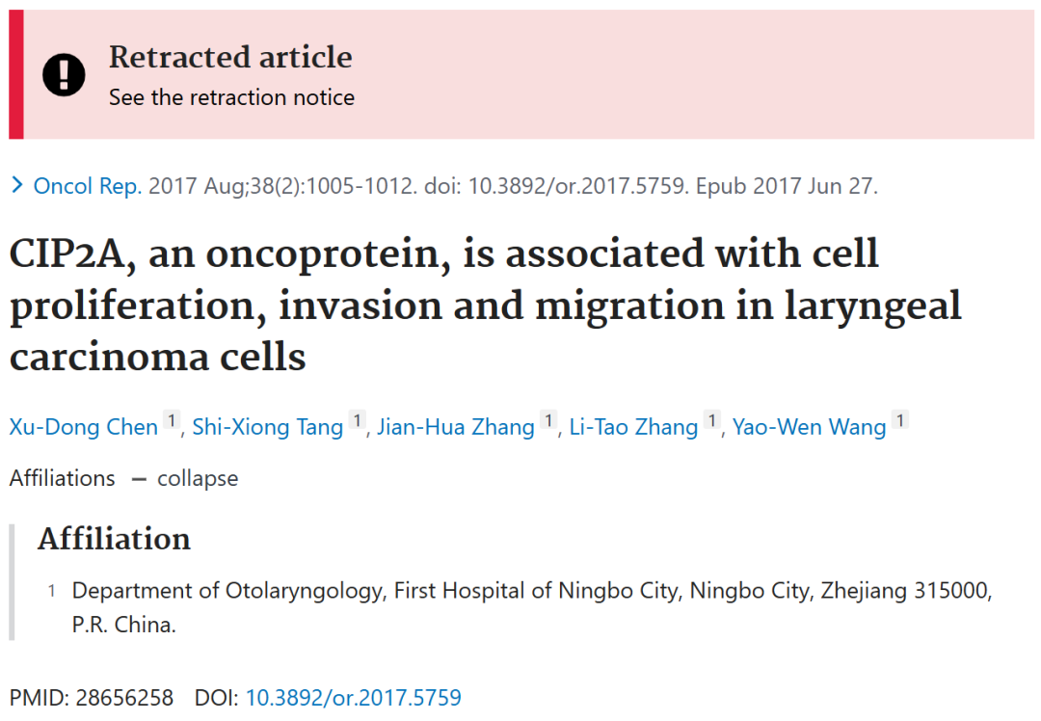





**质疑信息**

* **图3存在多处重复面板。**

Figure 3.

Several panels appear to show an overlap, suggesting that fewer individual specimens are visible than expected. Boxes of the same color show areas that look similar.

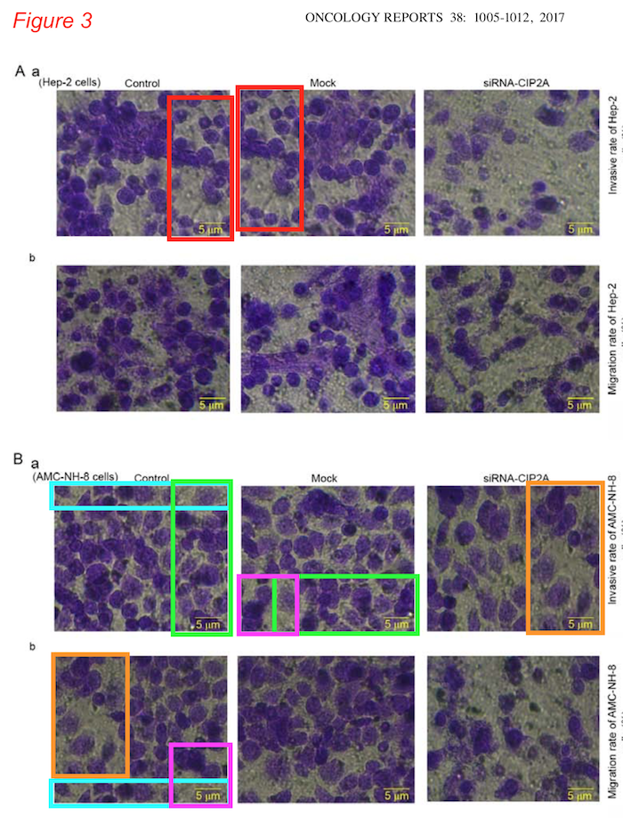



**撤稿原因**

**本文已于2025年2月6日被撤回：**在上述论文发表之后，一位热心的读者向我们指出，图3A和B中展示的Transwell侵袭和迁移实验结果的五个数据面板存在重叠现象，这明显表明本应反映多次独立实验结果的数据实际上源自同一份原始资料。

经过编辑部对这些数据的仔细独立评估，Oncology Reports的编辑决定撤回该论文，因为我们对所呈现数据的完整性已失去信心。我们曾邀请作者对读者的疑虑进行说明，但遗憾的是，编辑部并未收到作者的任何回复。在此，我们向因本文撤回而给读者带来的不便表示诚挚的歉意。



**参考信息**

https://pubpeer.com/publications/F63DED6B5131776A1F93FB45E46444

https://pubmed.ncbi.nlm.nih.gov/28656258/

https://www.spandidos-publications.com/10.3892/or.2025.8875